BAŞLIK
Yeni Öğrencilerimizle Kahvaltı Buluşması

KAPSAM
GİRİŞ

Meslek Yüksekokulumuzda, yeni eğitim-öğretim dönemine başlayan öğrencilerimiz için 29.09.2026 tarihinde saa:12.00’da öğrenci kahvaltı buluşması gerçekleştirildi.
Düzenlenen programa Meslek Yüksekokulumuzun akademik ve idari personeli katılım sağladı. Buluşmada, Turist Rehberliği, Turizm ve Otel İşletmeciliği ile Aşçılık Programlarına yeni katılan birinci sınıf öğrencileriyle bir araya gelindi.
Samimi bir ortamda gerçekleşen kahvaltı programında öğrenciler, akademik ve idari personelle tanışma ve sohbet etme fırsatı buldu. Öğrencilerin Üniversite yaşamına ve Meslek Yüksekokulumuza uyum süreçlerine katkı sağlaması amacıyla gerçekleştirilen etkinlikte, öğrencilerin görüş ve beklentileri de dinlendi.
Yeni öğrencilerimize eğitim hayatları boyunca başarılar dileyen akademik ve idari kadromuz, öğrencilerin her zaman yanlarında olacaklarını ifade etti.
Etkinlik, yeni öğrencilerimiz ve akademik-idari personelin birlikte gerçekleştirdiği keyifli sohbetlerin ardından sona erdi.

TOPLANTI FOTOĞRAFLARI

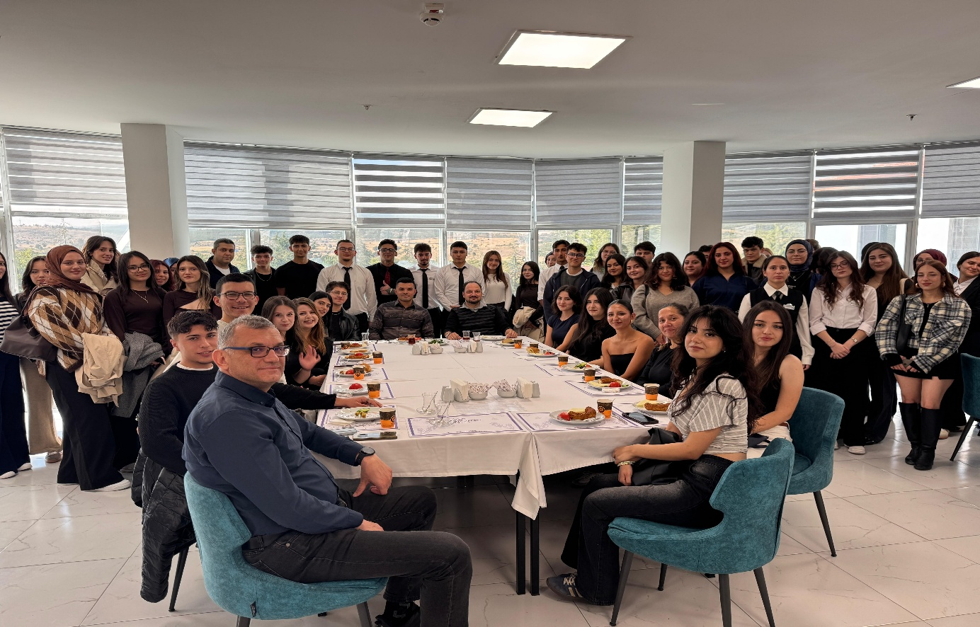

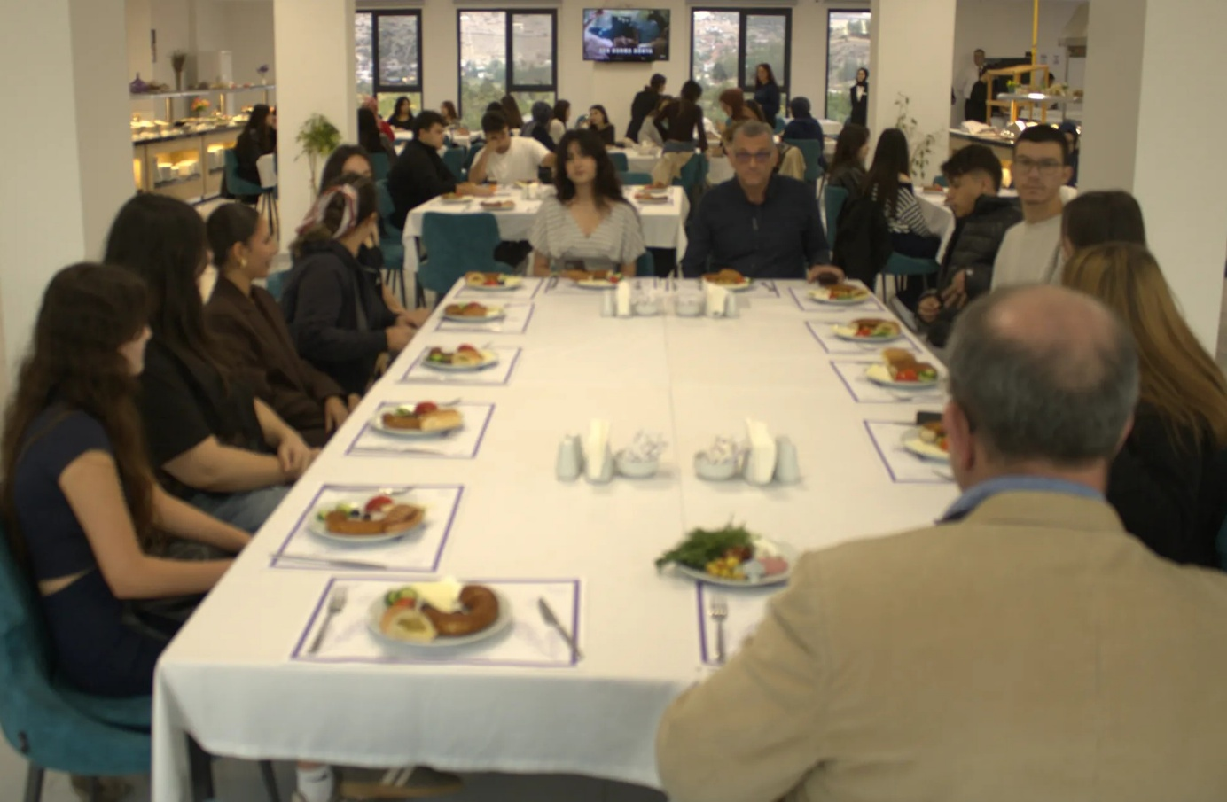

TOPLANTI TUTANAĞI

TOPLANTIYA KATILANLAR İMZA
Katılımcı | İmza
Dr. Öğr. Üyesi Faruk GÖKÇE | Katıldı
Öğr.Gör.Anıl ÖRNEK | Katıldı
Öğr.Gör.Enver SERBEST | Katıldı
Doç.Dr.Utku ONGUN | Katıldı
Dr. Öğr. Üyesi Özcan ÖZDEMİR | Katıldı
Öğr.Gör.Engin PULLUK | Katıldı
Öğr.Gör.Bilal KARASAKAL | Katıldı
Öğr.Gör.Selman BAŞARAN | Katıldı
Öğr.Gör.Ramazan ARSLAN | Katıldı
Bilg.İşlt.Rıza Kürşat KAYA | Katılamadı
Destek Personeli Süleyman AYAN | Katıldı
Mustafa GÖKKARA- Raportör | Katıldı

ÖĞRENCİ KATILIMCI LİSTESİ
Sıra no | Adı Soyadı | Programı
1 | Elif ERTEMLİ | Aşçılık
2 | Kübra DOĞAN | Aşçılık
3 | Zeynep KUŞ | Turist Rehberliği
4 | Funda ARIKBOĞA | Turist Rehberliği
5 | Fatma Nur KAYIM | Turist Rehberliği
6 | Meryem BAGIŞ | Aşçılık
7 | Zehra AKDAĞ | Aşçılık
8 | Büşra GAZİ | Aşçılık
9 | İclal ÇELİK | Turist Rehberliği
10 | Gizem COŞKUN | Turist Rehberliği
11 | Pınar ÇALIŞ | Turist Rehberliği
12 | Yağmur SAKA | Turist Rehberliği
13 | Esra Nur ALMALI | Turist Rehberliği
14 | Naz ÇEKİNMEZ | Turist Rehberliği
15 | Zülfiye GÜL | Aşçılık
16 | Narin Naz GÖZEKÇİ | Aşçılık
17 | Esmanur ARSLAN | Aşçılık
18 | Yaren YILDIZ | Aşçılık
19 | Büşra YAVAŞ | Aşçılık
20 | Şerife ZEREN | Aşçılık
21 | Pelda ELÜSTÜ | Turizm ve Otel İşletmeciliği
22 | Eda Nur CENGİZ | Turizm ve Otel İşletmeciliği
23 | Yağmur Betül ŞEKER | Turizm ve Otel İşletmeciliği
24 | Sami Yusuf ÇEÇEN | Turizm ve Otel İşletmeciliği
25 | Helin TOPDAŞ | Turist Rehberliği
26 | Mahinur DİKİLİTAŞ | Turist Rehberliği
27 | Sadettin Barış ELMALI | Turist Rehberliği
28 | Hasan Saim EKER | Turist Rehberliği
29 | Ahmet ERKAN | Turist Rehberliği
30 | Yiğit TÜRKER | Turizm ve Otel İşletmeciliği
31 | Mehmet ÖZKUL | Turist Rehberliği
32 | Hüsna Süeda ARIKAN | Aşçılık
33 | Melisa HAN | Aşçılık
34 | Evin Ağın AYDOGAN | Aşçılık
35 | Medine VAROL | Aşçılık
36 | Neslinur AKYOL | Aşçılık
37 | Hazal Nur KOCAÇİFTÇİ | Aşçılık
38 | Suden MİNKARA | Turist Rehberliği
39 | Teslime CEYLAN | Turizm ve Otel İşletmeciliği
40 | Ayça KAYGISIZ | Turizm ve Otel İşletmeciliği
41 | Raziye ARI | Turizm ve Otel İşletmeciliği
42 | Zarife TAN | Turist Rehberliği
43 | Esma Nur PORSUK | Aşçılık
44 | Havva Nur KAYMAK | Aşçılık
45 | Aleyna BOZAN | Aşçılık
46 | Mehmet TORAMAN | Aşçılık
47 | Volkan SAZAK | Aşçılık
48 | Umut Kaya TAŞAN | Aşçılık
49 | Nazan ÇETİN | Aşçılık
50 | Efef KELEŞ | Aşçılık
51 | Ahmet AYDIN | Aşçılık
52 | Yakup GÜMÜŞ | Aşçılık
53 | Şeydanur YILMAZ | Aşçılık
54 | Nazife SAGLAM | Aşçılık
55 | Rüveyda Gül SALDIR | Aşçılık
56 | Berfin KILIÇ | Aşçılık
57 | Melek GÜNLÜK | Aşçılık
58 | Melek ÇİÇEK | Turizm ve Otel İşletmeciliği
59 | Nazan ERGAN | Turizm ve Otel İşletmeciliği
60 | Sebla YILDIZ | Turizm ve Otel İşletmeciliği
61 | Tuana SİLİK | Turizm ve Otel İşletmeciliği
62 | Irmak ÇETİNTAŞ | Turizm ve Otel İşletmeciliği
63 | Ayşegül CİVCİK | Turizm ve Otel İşletmeciliği
64 | Seda AKSU | Turist Rehberliği

